游戏名称 | 小小太空人
系列
级数(册次)
单元
句型
单字
过关题数 | 10
游戏内容
游戏进行方式：
游戏开始，奇瓦迪在太空中上下浮动着，下方旗子上出现题目，接着出现有答案的陨石由右往左移动，学生需依题目空格顺序点击有正确答案的陨石，若迟迟未点选正确答案，相同答案会持续出现，直到点选了正确答案后才会出现下一格的答案选项，点选正确答案后，答案会飞到下方句子空格里，学生完成整句句子后，出现整句语音，右上方的宇宙飞船会增加一艘，答对全部十题后，学生获胜，小奇会降落到宇宙飞船旁边，接着搭着宇宙飞船离去；若点选错误答案，旗子上的题目会换下一题，上方红心会减少一颗，三颗心都消失时，宇宙飞船周围会冒出黑烟，游戏结束。游戏结束时依据答对题数给予部分金币。
学生成功完成任务时，结束画面会出现 WELL DONE! 字样加上洒小彩花庆祝；反之若挑战失败则出现 Game Over 字样，下方出现 Try Again，学生可选择 Try Again 再次挑战或直接离开游戏。
注：
1. 答题时，航天员微笑上下浮动。
2. 答对时，小奇高兴跳跃；答错时，小奇双手抱头，表情沮丧


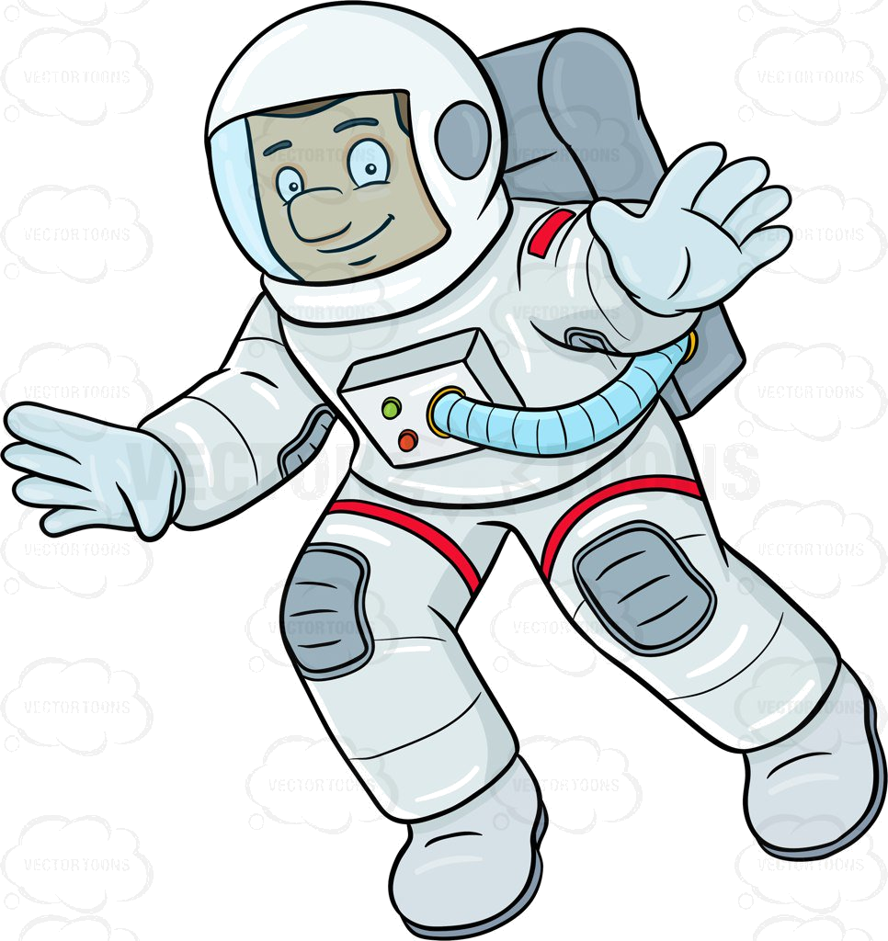
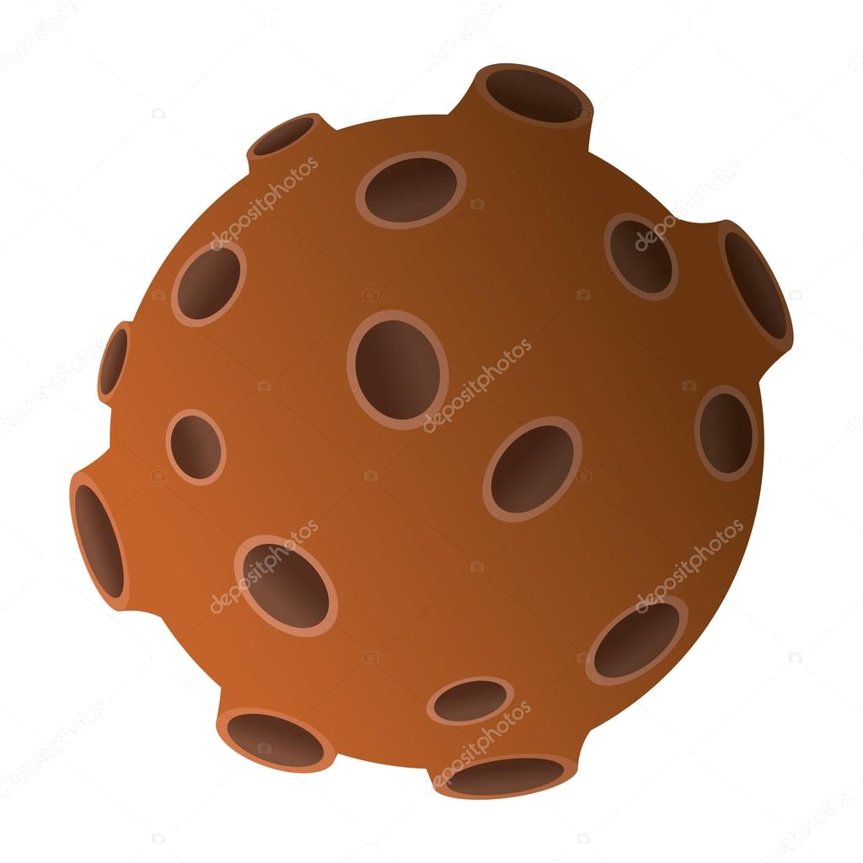
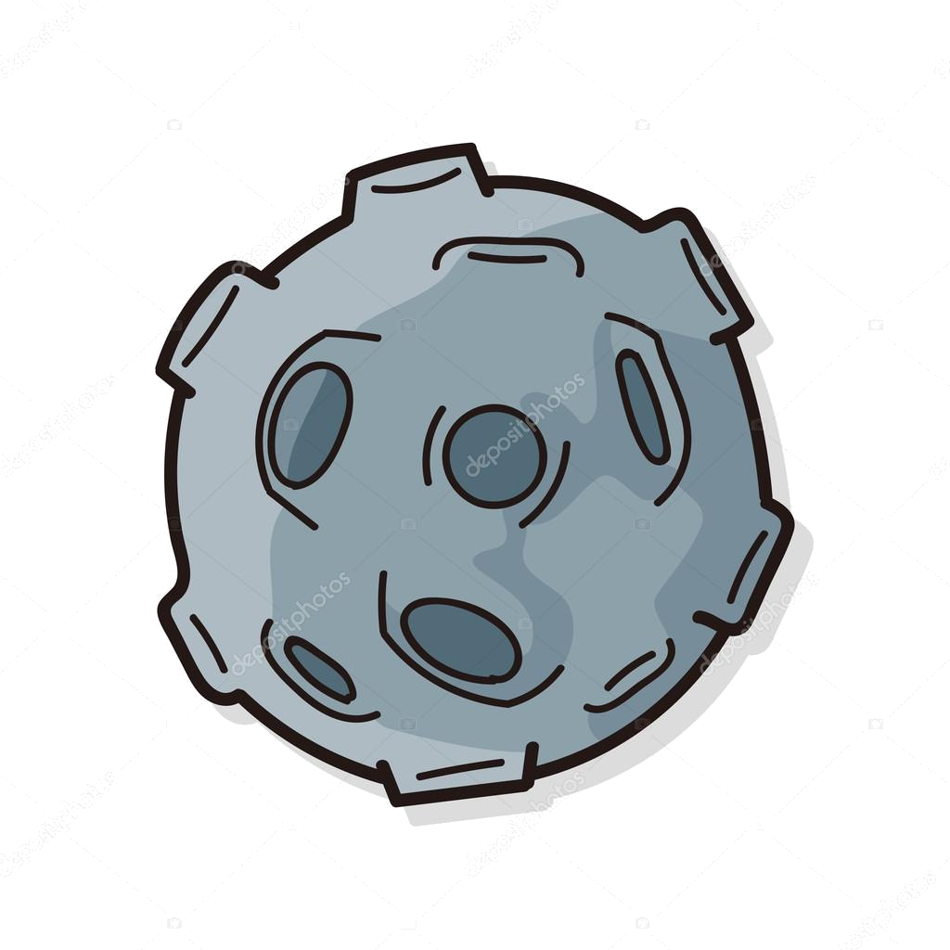
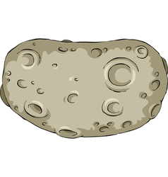
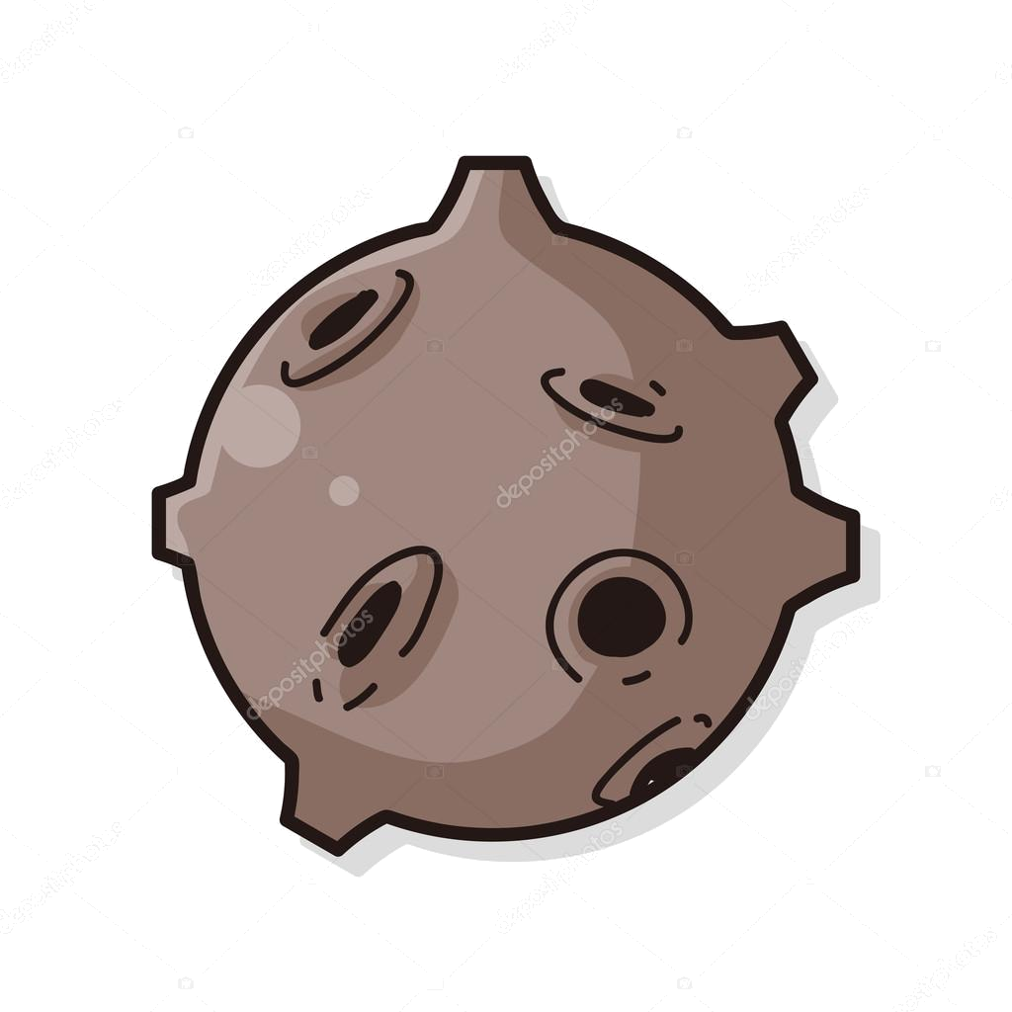
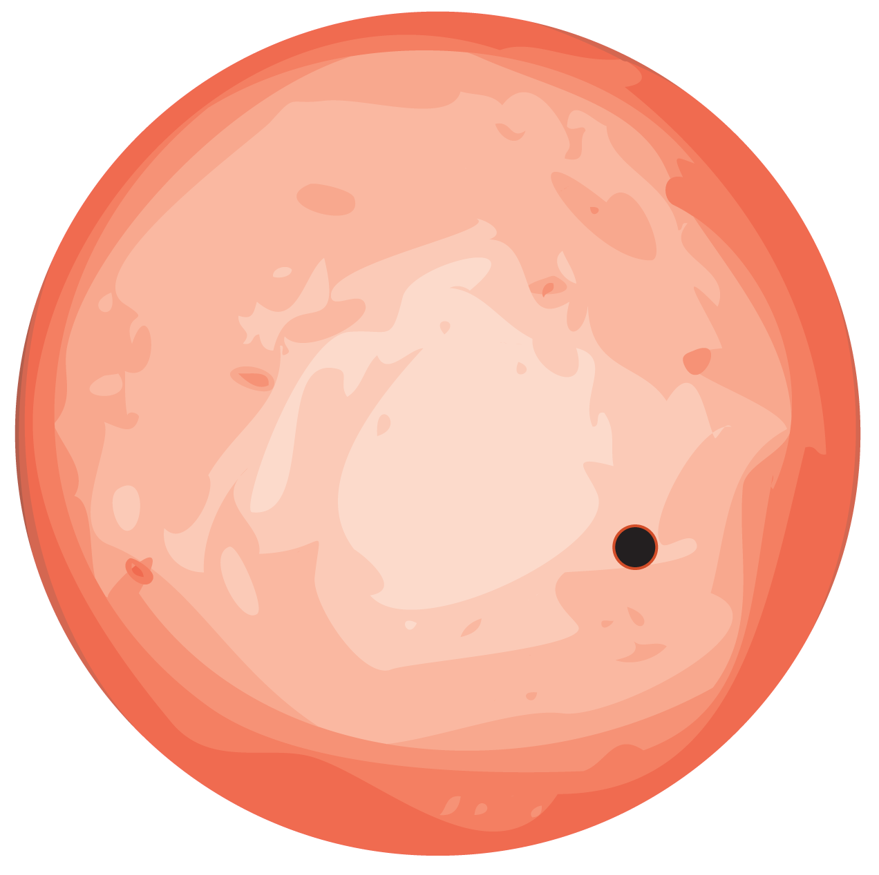

x 7
has
have
played
playing
They ____ been _____ a game ____ four hours.
of
for

